**INSTITUTO SUPERIOR TECNOLÓGICO DEL SUR**

**CARRERA**

**DISEÑO Y PROGRAMACIÓN WEB**

**LENGUAJE WEB III**

**“IPV6”**

**PROFESOR(A) : Amado Cerpa Juan Andres**

**ALUMNO : Vilca Apaza Christian**

**SEMESTRE : V**

13/06/2021

Contenido

**La ipv6** 3

**¿Características de la ipv6?** 3

**¿Cómo se distribuye los prefijos de red?** 4

**¿Algunos conceptos que no se deben olvidar?** 5

**DNS** 5

**Mecanismos de transición básicos** 5

**Dual Stack** 5

**Tunneling** 6

# **La ipv6**

es un nuevo protocolo con el que se generan nuevos tipos de [direcciones IP](https://www.xataka.com/basics/que-es-una-direccion-ip-y-como-puedes-saber-la-tuya) [más largos y complejos](https://www.genbeta.com/a-fondo/ipv6-que-sirve). Antes de la ipv6 estaba la ipv4, pero se pensó en la ipv5, pero la IPv5 nunca fue desarrollada a su totalidad esto se dio por su limitación de 32 bits y se quedó, y por eso se pasó a Esta dirección que es la Ipv6, son las matrículas que utilizan los dispositivos a la hora de conectarse a Internet, y este nuevo protocolo está creado para que nos aseguremos de tener los suficientes para los próximos años. Esto fue la principal idea de su desarrollo se podría decir, por el gran alcance que se llegó en internet lo cual al principio no se pensaba.

¿Cuál fue el objetivo?

El Internet sin límites, pero aprovechando la ocasión también se han realizado [algunas mejoras](https://www.xatakamovil.com/conectividad/ipv4-vs-ipv6-ii-como-nos-afecta-a-los-usuarios). Por ejemplo, el tener una dirección IP más compleja, mucho más larga, hace que descifrar esos datos y realizar un ataque básico **pase de llevarnos unos 5 minutos a varios miles de millones de años**. Por lo tanto, la seguridad se amplía, pero debido Debido a la multitud de nuevas aplicaciones en las que IPv4 es utilizado, ha sido necesario agregar nuevas funcionalidades al protocolo básico, aspectos que no fueron contemplados en el análisis inicial de IPv4, lo que genera complicaciones en su escalabilidad para nuevos requerimientos y en el uso simultáneo de dos o más de dichas funcionalidades

**¿Características de la ipv6?**

  El tamaño de las direcciones IP cambia de 32 bits a 128 bits, para soportar: más niveles de jerarquías de direccionamiento y más nodos direccionales.

Simplificación del formato del Header. Algunos campos del header IPv4 se quitan o se hacen opcionales

Paquetes IP eficientes y extensibles, sin que haya fragmentación en los routers, alineados a 64 bits y con una cabecera de longitud fija, más simple, que agiliza su procesado por parte del router.

Seguridad en el núcleo del protocolo (IPsec). El soporte de IPsec es un requerimiento del protocolo IPv6.

Puede ser usada por un nodo origen para etiquetar paquetes pertenecientes a un flujo (flow) de tráfico particular, que requieren manejo especial por los routers IPv6, tal como calidad de servicio no por defecto o servicios de tiempo real. Por ejemplo, video conferencia.

Remuneración y "multihoming": facilitando el cambio de proveedor de servicios.

Ruteo más eficiente en el backbone de la red, debido a la jerarquía de direccionamiento basada en agregación.

Aparte de esto la Ipv6 existe el momento de identificar interfaces individuales o conjuntos de interfaces se divide en 3

* Unicast identifican a una sola interfaz. Un paquete enviado a una dirección unicast es entregado sólo a la interfaz identificada con dicha dirección.  
  [[RFC 2373]](https://www.rau.edu.uy/ipv6/rfc2373.txt)
* Anycast identifican a un conjunto de interfaces. Un paquete enviado a una dirección anycast, será entregado a alguna de las interfaces identificadas con la dirección del conjunto al cual pertenece esa dirección anycast.
* [[RFC 2526]](https://www.rau.edu.uy/ipv6/rfc2526.txt).
* Multicast identifican un grupo de interfaces. Cuando un paquete es enviado a una dirección multicast es entregado a todos las interfaces del grupo identificadas con esa dirección.

## **¿Cómo se distribuye los prefijos de red?**

* /32 ISP
* /42 EMPRESERIAL
* /64 RESIDENCIAL

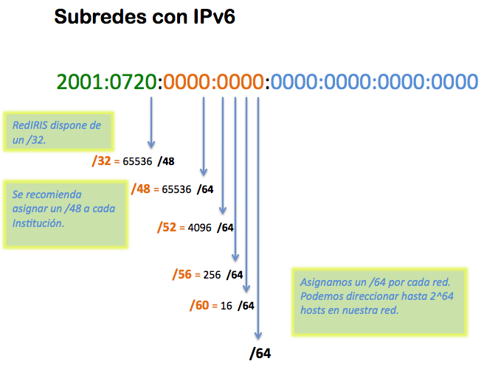

.

## **¿Algunos conceptos que no se deben olvidar?**

### **DNS**

El almacenamiento actual de direcciones de Internet en el Domain Name System (DNS) de IPv4 no se puede extender fácilmente para que soporte direcciones IPv6 de 128 bits, ya que las aplicaciones asumen que a las consultas de direcciones se retornan solamente direcciones IPv4 de 32 bits.

### **Mecanismos de transición básicos**

Los mecanismos de transición son un conjunto de mecanismos y de protocolos implementados en hosts y routers, junto con algunas guías operativas de direccionamiento designadas para hacer la transición de Internet al IPv6 con la menor interrupción posible.

### **Dual Stack**

La forma mas directa para los nodos IPv6 de ser compatibles con nodos IPv4-only es proveyendo una implementación completa de IPv4. Los nodos IPv6 que proveen una implementación completa de IPv4 (además de su implementación de IPv6) son llamados nodos “IPv6/IPv4”. Estos nodos tienen la habilidad de enviar y recibir paquetes IPv6 e IPv4, pudiendo así interoperar directamente con nodos IPv4 usando paquetes IPv4, y también operar con nodos IPv6 usando paquetes IPv6.

### **Tunneling**

Los nodos o redes IPv6 que se encuentran separadas por infraestructuras IPv4 pueden construir un enlace virtual, configurando un túnel. Paquetes IPv6 que van hacia un dominio IPv6 serán encapsulados dentro de paquetes IPv4. Los extremos del túnel son dos direcciones IPv4 y dos IPv6. Se pueden utilizar dos tipos de túneles: configurados y automáticos. Los túneles configurados son creados mediante configuración manual. Un ejemplo de redes conteniendo túneles configurados es el 6bone. Los túneles automáticos no necesitan configuración manual.

.